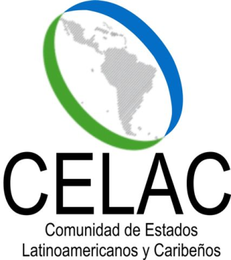

DECLARACIÓN ESPECIAL SOBRE LA CUESTIÓN DE LAS ISLAS MALVINAS

Las Jefas y los Jefes de Estado y de Gobierno de América Latina y el Caribe, reunidos en La Habana, Cuba, en ocasión de la II Cumbre de la Comunidad de Estados Latinoamericanos y Caribeños (CELAC), celebrada los días 28 y 29 de enero de 2014,

- Reiteran su más firme respaldo a los legítimos derechos de la República Argentina en la disputa de soberanía sobre las Islas Malvinas, Georgias del Sur y Sandwich del Sur y los espacios marítimos circundantes, y el permanente interés de los países de la región en que los Gobiernos de la República Argentina y del Reino Unido de Gran Bretaña e Irlanda del Norte reanuden las negociaciones a fin de encontrar, a la mayor brevedad posible, una solución pacífica y definitiva a dicha disputa, de conformidad con los pronunciamientos pertinentes de la Organización de las Naciones Unidas (ONU) y de la Organización de los Estados Americanos (OEA), tal como lo han manifestado en las anteriores Declaraciones del Grupo Río y de la Cumbre de América Latina y el Caribe (CALC), en particular la de la Cumbre de la Unidad, celebrada en la Riviera Maya, México, el 23 de febrero de 2010, que integran el acervo histórico de la CELAC;

- Asimismo, reiteran la importancia de observar lo dispuesto por la Resolución 31/49 de la Asamblea General de las Naciones Unidas, que insta a las dos partes a que se abstengan de adoptar decisiones que entrañen la introducción de modificaciones unilaterales en la situación mientras las Islas Malvinas, Georgias del Sur y Sandwich del Sur y los espacios marítimos circundantes estén atravesando por el proceso recomendado por la Asamblea General;

- Destacan la permanente actitud constructiva y disposición del Gobierno argentino para alcanzar, por la vía de las negociaciones, una solución pacífica y definitiva a esta anacrónica situación colonial en suelo americano;

- Las Jefas y Jefes de Estado agradecen la gestión del pasado 26 de marzo de 2013 de la Presidencia Pro Tempore de la CELAC conjuntamente con las Presidencias Pro Témpore de UNASUR y de MERCOSUR y el Canciller argentino Héctor Timerman, quienes mantuvieron encuentros con el Presidente del Comité Especial de Descolonización de las Naciones Unidos y el Secretario General de dicho organismo, a fin de reafirmar el permanente interés de la región en que los gobiernos de la Argentina y del Reino Unido reanuden las negociaciones relativas a la disputa de soberanía sobre la Cuestión de las Islas Malvinas;

- Al respecto, las Jefas y los Jefes de Estado y de Gobierno de la Comunidad de Estados Latinoamericanos y Caribeños renuevan su firme apoyo a la misión de buenos oficios del Secretario General de las Naciones Unidas, Ban Ki-moon, que le fuera encomendada por la Asamblea General a través de sucesivas resoluciones, a fin de que se reanuden las negociaciones tendientes a encontrar a la mayor brevedad una solución pacífica a la referida disputa y nos haga conocer los avances que se produzcan en el cumplimiento de su misión.

La Habana, 29 de enero de 2014

